串口联网服务器
本说明适用于以下产品：
TD-2000R RS-232到TCP/IP转换器
TD-2000S RS-485/422到TCP/IP转换器

一、装箱配件
- 主机一台
- 电源一只
- 使用手册一本
- 五位工业接线端子一个（TD-2000S）
- 保修卡一张
- 合格证一张

二、概述
串口联网服务器是RS-232/485/422到TCP/IP的转换器(又称串口服务器，串口联网服务器，RS-485网卡，RS-485转网络，串口转网络)。是为了解决RS-232/485/422串口设备快速联网而专业设计。串口联网服务器可采用三种工作模式：1. TCP服务器方式。2. TCP客户端方式。3. 自动方式。向上提供10M的网络连接，向下提供一个RS-232/485/422串口.串口联网服务器支持点到点，点到多点的连接，支持广播或组播方式。串口联网服务器能将RS-232/485/422信号双向透明地转换为网络信号，使用户在不用知道复杂的TCP/IP协议下，不用更改用户程序的条件下，即可实现串口设备与网络的联接，节省您宝贵的时间和已有投资

三、技术特性
◆ 设备接口：10Base-T, RS-232（DB9针），RS-485/422（五位接线端子） 。
◆ 串行接口：1个串行口,DB9针,DTE接口,RS-422/485电平
◆ 支持协议：TCP/UDP/IP/ICMP, Ethernet, ARP ,SNMP,DHCP,TFTP
◆ 协议兼容：以太网V2.0/IEEE 802.3,Token Ring:IEEE 802.2 LLC
◆ 串口速率：300bps – 115200bps
◆ 网口速率：10M
◆ 数据字长：7或8位
◆ 停 止 位：1至2位
◆ 奇偶校验：奇,偶,无
◆ 流量控制：软件:XON/XOFF,硬件:CTS/RTS,无流控
◆ 设备电源：DC 5V - 20V
◆ 使用环境：-40℃ to +80℃
◆ 设备尺寸： 95mm*65mm*25mm

四、指示灯标示：
- READY（电源灯，通电后闪亮）
- LINK（网络灯，网络连通后常亮）
- TX/RX（数据灯，收发数据时闪亮）

五、针脚标示
1.RS232C引脚分配：
DB9针 | RS-232定义
PIN2 | TXD
PIN3 | RXD
PIN5 | GND

2.RS485/422输出信号及接线端子引脚分配：
DB9针 | RS485定义 | RS422定义
PIN1 | 485- | T-
PIN2 | 485+ | T+
PIN3 | / | R+
PIN4 | / | R-
PIN5 | 接地 | 接地

六、接线及应用
1.连接RS-232设备接法
2.连接RS-485设备接法
3.连接RS-422设备接法
4.点对点连接法
5.点对多点连接发
七、使用步骤：
1.第一步按照正确的接线把设备连接到网络中，然后安装本公司提供的【EZCONFIG-7.0】设置软件。点击软件中的【搜寻】按扭把串口联网服务器的物理地址搜寻出来。双击物理地址让右边的状态变为可设置状态。然后对串口联网服务器进行相应的参数填写。参数填写好后点击【设置】按扭，参数设置完成。如下图所示：
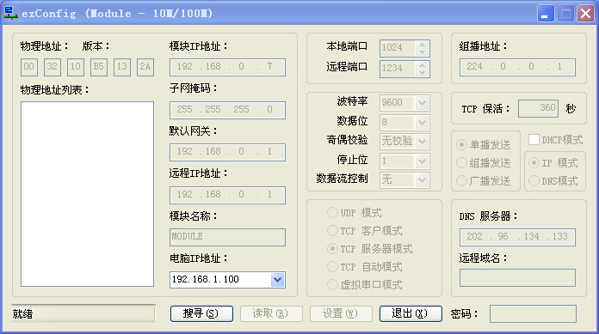

注意点：
- 出现搜寻不到物理地址的情况，
第一先把电脑的防火墙停用。第二检查网线，电脑与串口联网服务器直接连接请用交叉网线，交换机或路由器与串口联网服务器直接连接可用交叉或直通网线。
B．【模块IP地址】要与【电脑IP地址】同在一个局域网内，比如：电脑IP的为192.168.0.1那么模块就应设为192.168.0.X（X为任意。但不能与局域网内的IP冲突）。

2. 『单机测试方法』：
A.通过第一步的配置完成后，我们需要进行简单测试以验证配置和串口服务器的正确性。单机测试采用超级终端（RS232串口）和WINDOWS应用程序【elTest-V3.1】（以太网TCP/IP）之间收发数据包来验证。如下图：
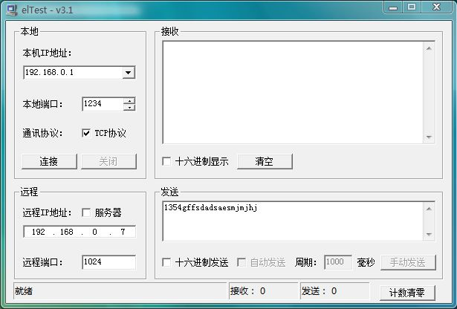
[本机IP地址] 选择本机的IP地址。程序自动搜寻电脑
所有的IP地址，并将最可能的地址选中，
如果不对，用户可以通过组合框选择；
[本地端口] 接收TCP/UDP包的端口；
[通讯协议] 选中为UDP协议，不选为TCP协议；
[侦听] 侦听串口服务器的TCP连接；
[远程IP地址] 显示对方的IP地址；
[远程端口] 显示对方端口；
[十六进制显示] 选取表示按十六进制显示接收数据，否则
为ASCII码显示；
[清空] 清空接收数据框的内容；
[十六进制发送] 按十六进制格式发送；
注意：数据只能是“0~9，a~f或A~F”，
且连续无空格输入
[自动发送] 按发送周期设定的时间自动发送数据；
[发送周期] 设定自动发送周期，单位为毫秒；
[手动发送] 向指定IP和端口发送TCP/UDP数据包；
[计数清零] 将发送和接收计数器清零。

B.用RS232电缆将串口服务器上的串口同PC机的串口相连，打开超级终端，选择与 串口服务器连接的串口，设置相应波特率（用【ezConfig】配置的波特率参数，默认为19200），8个数据位，1个停止位，无校验，无流控。如下图所示：
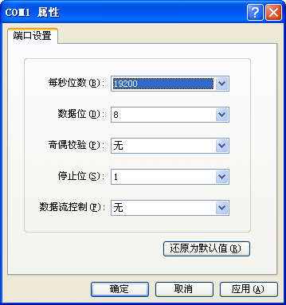

3. 客户软件为网络版的通信方法：
客户的软件为网络版的，那么就根据在第一步中【ezConfig】软件设置的参数把客户软件进行相对应的设置，把模块IP地址填入客户软件中进行连接，即可把串口联网服务器与客户设备通信。

4. 客户软件为串口版的通信方法：
客户软件为串口版的，那么先根据第一步用【ezConfig】软件把串口联网服务器设置好后，选择虚拟串口工作方式。再安装虚拟串口软件【CRVSP】。选所需要COM口号然后点映射，再把转换器的 IP 写到设备IP了。端口索引号为1。点确定就可以完成你所需要的COM口号的设置了。如下图：
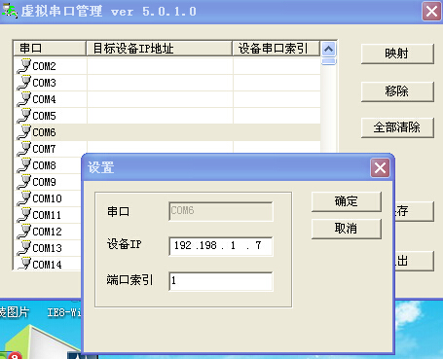

5．跨网段通信方法：
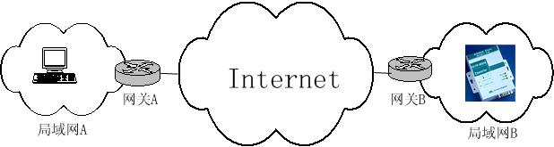
首先在局域网B内根据第一步把串口服务器参数设置好，在【默认网关】处填写串口服务器所在网络的网关。然后在串口联网服务器所在的局域网B内的网关B上进行串口联网服务器的IP地址和端口号的映射！如图：
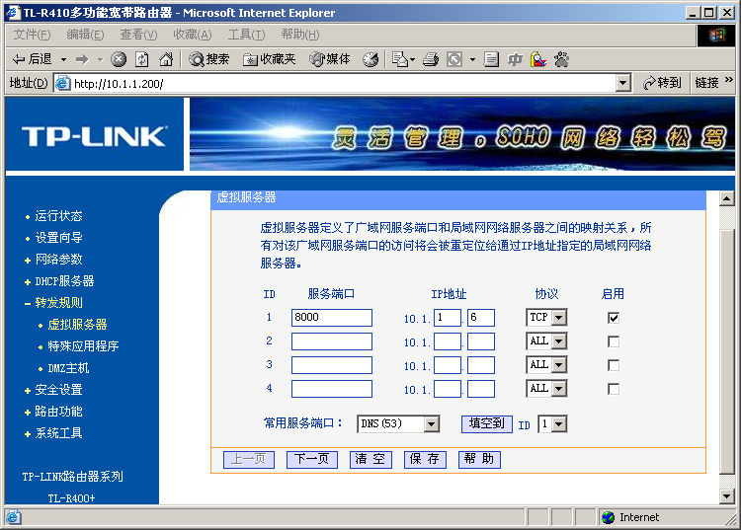
设置好后，即可在局域网A内连接局域网B内的串口联网服务器进行通信了。

6，在同一局域网内点对点的通信方法：
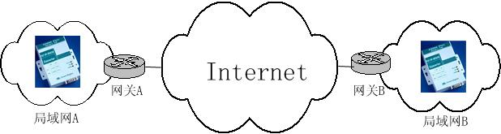
首先根据第一步在【EZCING】软件中对两台转换器进行参数设置。假如设置A串口联网服务器作为 【TCP客户模式】，B串口联网服务器作为【 TCP 服务器模式】。那么A串口联网服务器的【远程IP地址】就填入B串口联网服务器的IP地址。B串口联网服务器的【远程IP地址】就填入A串口联网服务器的IP地址。即可进行通信。

